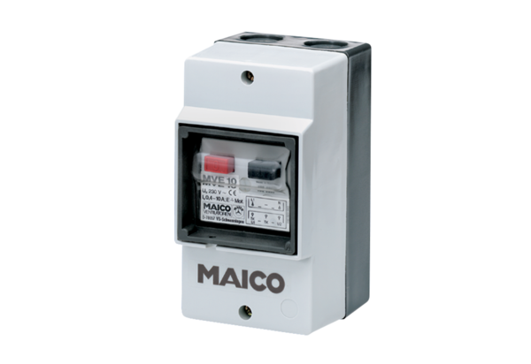Motorvédő kapcsoló MVE 10Csomagolási egység: 1 darabVálaszték: D
Termékszám: 0157.0711Gyártó: MAICO

